**Курнеш Иосиф (Kurnesz Jozef, Joseph)**

21 июня 1799 г – крещение дочери Магдалены (НИАБ 1781-27-199, лист 128, №31/1799-р).

29 апреля 1806 г – крещение дочери Паланеи (НИАБ 136-13-894, лист 60, №22/1806-р (ориг)).

8 августа 1809 г – крещение сына Тадея (НИАБ 136-13-894, лист 75, №38/1809-р (ориг)).

15 августа 1812 г – крещение сына Николая (НИАБ 937-4-32, лист 25, №22/1812-р).

**НИАБ 1781-27-199:** Лист 128. **Метрическая запись №31/1799-р.**

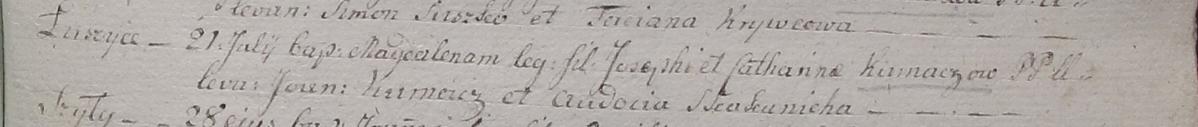

Дедиловичский костел Наисвятейшего Сердца Иисуса. 21 июля 1799 года. Метрическая запись о крещении.

Kurnaszowna Magdalena – дочь крестьян с деревни Лустичи.

Kurnasz Joseph – отец.

Kurnaszowa Catharina – мать.

Kurnasz Joann – крестный отец.

Skakunicha Audocia – крестная мать.

Linhart Hyacinthus – ксёндз.

**НИАБ 136-13-894:** Лист 60. **Метрическая запись №22/1806-р (ориг).**

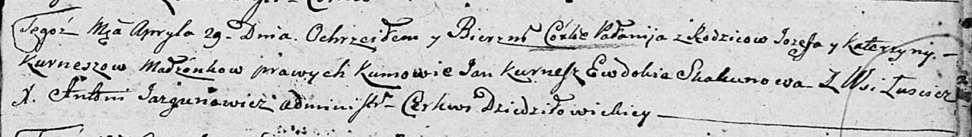

Дедиловичская Покровская церковь. 29 апреля 1806 года. Метрическая запись о крещении.

Kurneszowna Pałanija – дочь родителей с деревни Лустичи.

Kurnesz Jozef – отец.

Kurneszowa Katerzyna – мать.

Kurnesz Jan – кум.

Skakunowa Ewdokia – кума.

Jazgunowicz Antoni – ксёндз.

**НИАБ 136-13-894:** Лист 75. **Метрическая запись №38/1809-р (ориг).**

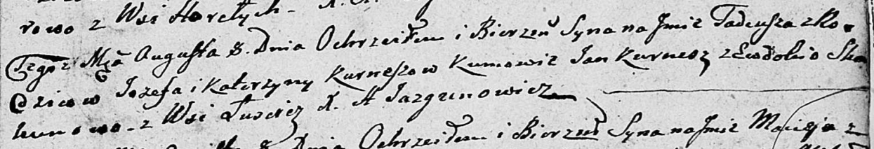

Дедиловичская Покровская церковь. 8 августа 1809 года. Метрическая запись о крещении .

Kurnesz Tadeusz – сын родителей с деревни Лустичи.

Kurnesz Jozef – отец.

Kurneszowa Katerzyna – мать.

Kurnesz Jan – кум.

Skakunowa Ewdokija – кума.

Jazgunowicz Antoni – ксёндз.

**НИАБ 937-4-32:** Лист 25. **Метрическая запись №22/1812-р.**

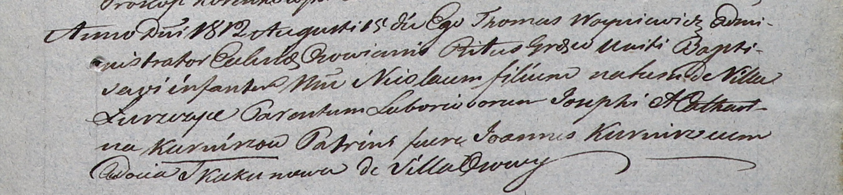

Дедиловичский костел Наисвятейшего Сердца Иисуса. 15 августа 1812 года. Метрическая запись о крещении.

Kurnisz Nicołay – сын крестьян с деревни Лустичи.

Kurnisz Joseph – отец.

Kurniszowa Catharina – мать.

Kurnisz Joann – крестный отец.

Skakunowa Audocia – крестная мать, с деревни Осово.

Woyniewicz Thomas – ксёндз, администратор Осовский.